# Topology

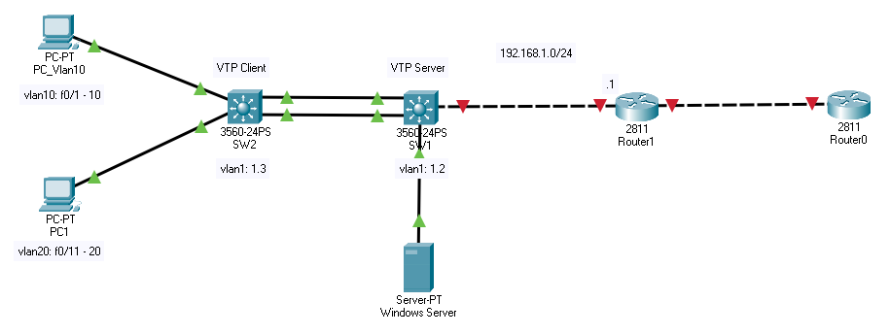

# Switch SW1

## VTP config

SW1(config)#vtp version 2

SW1(config)#vtp domain dtu

SW1(config)#vtp mode server

SW1(config)#vtp password 123

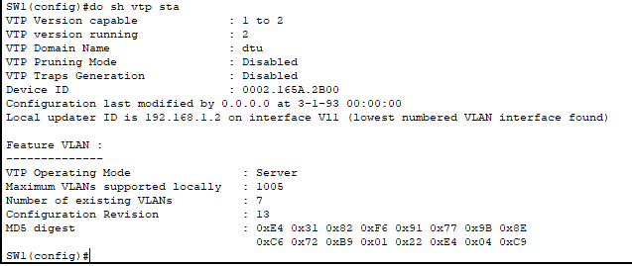

## Default VLAN

SW1(config)#int vlan 1

SW1(config-if)#ip address 192.168.1.2 255.255.255.0

SW1(config-if)#no shut

SW1(config-if)#ex

## Switchport mode Trunk

SW1(config)#int range fa0/21 - 22

SW1(config-if-range)#switchport

SW1(config-if-range)#switchport trunk encapsulation dot1q

SW1(config-if-range)#switchport mode trunk

SW1(config-if-range)#ex

SW1(config)#int fa0/24

SW1(config-if)#switchport

SW1(config-if)#switchport trunk encapsulation dot1q

SW1(config-if)#switchport mode trunk

SW1(config-if)#ex

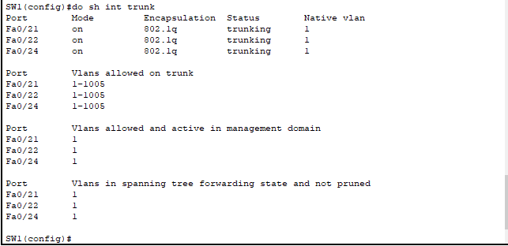

## VLAN config

SW1(config)#vlan 10

SW1(config-vlan)#name vlan10

SW1(config-vlan)#ex

SW1(config)#vlan 20

SW1(config-vlan)#name vlan20

SW1(config-vlan)#ex

SW1(config)#int range fa0/1 - 10

SW1(config-if-range)#switchport mode access

SW1(config-if-range)#switchport access vlan 10

SW1(config-if-range)#ex

SW1(config)#int range fa0/11 - 20

SW1(config-if-range)#switchport mode access

SW1(config-if-range)#switchport access vlan 20

SW1(config-if-range)#ex

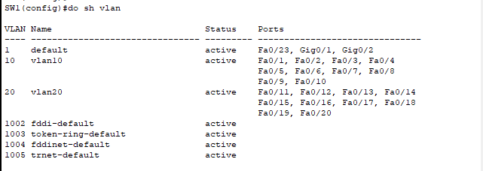

## 

## PVRST+ mode

SW1(config)#spanning-tree mode rapid-pvst

SW1(config)#spanning-tree vlan 10 root primary

SW1(config)#spanning-tree vlan 20 root secondary

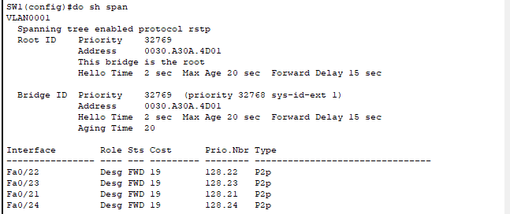

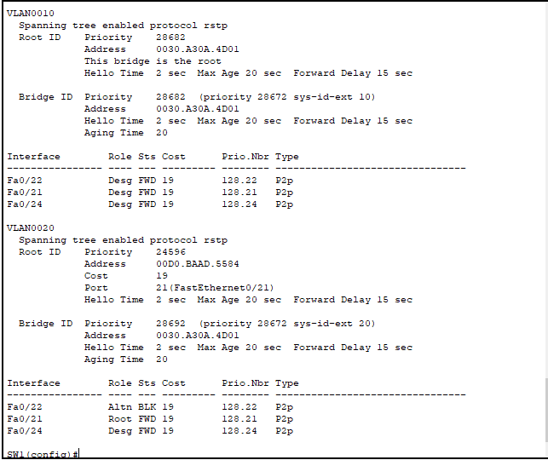

# Switch SW2

## VTP config

SW2(config)#vtp version 2

SW2(config)#vtp mode client

SW2(config)#vtp domain dtu

SW2(config)#vtp password 123

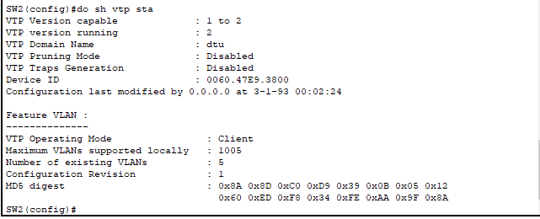

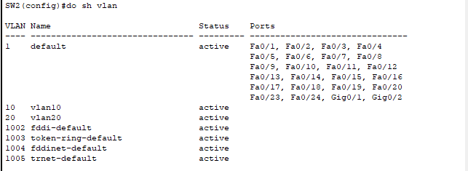

## Default VLAN

SW2(config)#int vlan 1

SW2(config-if)#ip address 192.168.1.3 255.255.255.0

SW2(config-if)#no shut

SW2(config-if)#ex

## 

## VLAN config

Switch(config)#hos SW2

SW2(config)#int range fa0/1 - 10

SW2(config-if-range)#switchport mode access

SW2(config-if-range)#switchport access vlan 10

SW2(config-if-range)#ex

SW2(config)#int range fa0/11 - 20

SW2(config-if-range)#switchport mode access

SW2(config-if-range)#switchport access vlan 20

SW2(config-if-range)#ex

SW2(config)#int range fa0/21 - 22

SW2(config-if-range)#switchport

SW2(config-if-range)#switchport trunk encapsulation dot1q

SW2(config-if-range)#switchport mode trunk

SW2(config-if-range)#ex

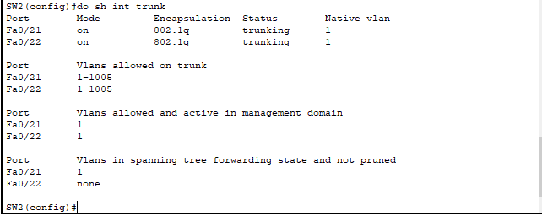

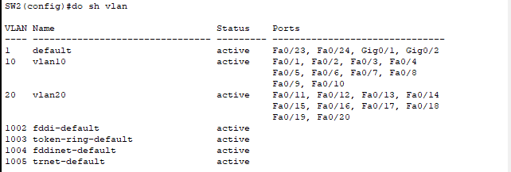

## 

## PVRST+ mode

SW2(config)#spanning-tree mode rapid-pvst

SW2(config)#spanning-tree vlan 20 root primary

SW2(config)#spanning-tree vlan 10 root secondary

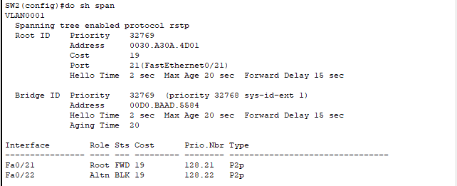

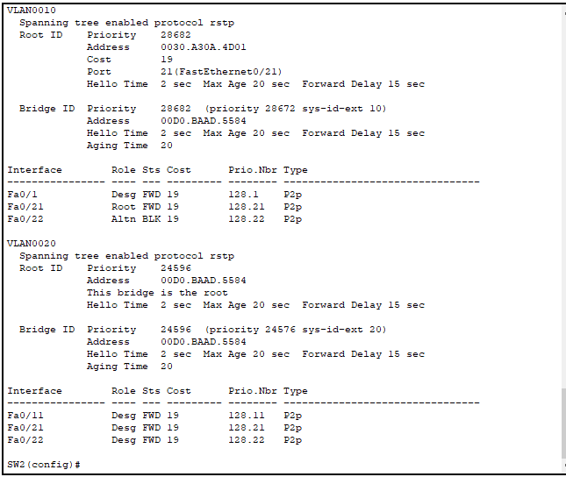

# Router R1

## Interface config

R1(config)#int fa0/0

R1(config-if)#ip address 192.168.1.1 255.255.255.0

R1(config-if)#no shut

R1(config-if)#ip nat inside

R1(config)#int fa0/1

R1(config-if)#no shut

R1(config-if)#ip address dhcp

R1(config-if)#ip nat outside

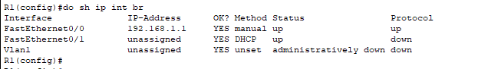

## Sub–Interface config

R1(config)#int fa0/0.10

R1(config-subif)#encapsulation dot1Q 10

R1(config-subif)#ip address 192.168.10.1 255.255.255.0

R1(config-subif)#no shut

R1(config)#int fa0/0.20

R1(config-subif)#encapsulation dot1Q 20

R1(config-subif)#ip address 192.168.20.1 255.255.255.0

R1(config-subif)#no shut

## IP helper

R1(config)#int fa0/0.10

R1(config-subif)#ip helper-address 192.168.1.100

R1(config)#int fa0/0.20

R1(config-subif)#ip helper-address 192.168.1.100

## Access list config

R1(config)#access-list 1 permit 192.168.1.0 0.0.0.255

R1(config)#access-list 1 permit 192.168.10.0 0.0.0.255

R1(config)#access-list 1 permit 192.168.20.0 0.0.0.255

R1(config)#ip nat inside source list 1 interface fa0/1 overload